信息科学与技术学院
课程设计

课 程 名 称: 数据结构课程设计
课 程 代 码:
题 目: 学生“MIS”管理系统
年级/专业/班: 计算机16-1班
学 生 姓 名: 沈煜恒
学 号: 201641842307
开 始 时 间: 2017 年 12 月 25 日
完 成 时 间: 2018 年 01 月 04 日
课程设计成绩：
学习态度及平时成绩（30） | 技术水平与实际能力（20） | 创新（5） | 说明书（计算书、图纸、分析报告）撰写质量（45） | 总 分（100）
指导教师签名： 年 月 日

目录
1 需求分析 5
1.1任务与分析 5
2 概要设计 6
2.1 结构体描述 6
2.2基本操作： 6
2.3程序模块结构 6
2.4 模块描述 7
2.5各功能模块 7
3、详细设计 8
3.1结构体定义 8
3.2 菜单函数 8
3.3添加函数 9
3.4删除函数 10
3.5编辑函数 12
3.6查询函数 14
3.7显示函数 16
3.8排序函数 17
4 调试分析 18
5用户使用说明 18
6测试结果 18
结 论 21
21
致 谢 22
7 附录 23
参考文献 37

摘 要
学生管理系统是高校管理工作中一项非常重要的组成部分。用户的需求具体体现在各种信息的提供、保存、更新和查询方面，这就要求数据结构能充分满足各种信息的输出和输入。收集基本数据、数据结构以及数据处理的流程，为后面的设计打下基础。本系统是针对学生信息管理，涉及学生的学号、姓名、性别、成绩与排名等信息。

关键词：学生管理系统 数据结构 信息处理

1 需求分析

1.1任务与分析
1.1.1设计题目
学生“MIS”管理系统
1.1.2主要内容
从键盘上输入学生的学号、姓名、性别、考试成绩等信息来添加学生信息
删除选定的学生信息
修改学生信息
查询制定学生信息
显示系统中所有学生信息
1.1.3测试数据
1）学生1：
学号：111 姓名：aaa
性别：f 英语成绩：37
数学成绩：45
2）学生2:
学号：222 姓名：sss
性别：f 英语成绩：45
数学成绩：78
3）学生3：
学号：333 姓名：ddd
性别：m 英语成绩：90
数学成绩：23
4）学生4：
学号：444 姓名：fff
性别：m 英语成绩：90
数学成绩：78

2 概要设计

2.1 结构体描述
结构体node：node是具有姓名，学号，性别，数学、英语成绩，总成绩，平均分，挂科数的结构体。
数据对象：per数组是由N个node结构体组成的结构体数组，具有所有node的操作与性质。

2.2基本操作：
1、添加学生信息：输入学生姓名，学号，性别，数学、英语成绩等信息。
2、删除学生信息：输入学生姓名，即可删除此学生相关信息。
3、修改学生信息：输入学生姓名，并选择相关选项，即可修改相关学生的相关信息。
4、查询学生信息：输入学生姓名，并选择希望查询的信息，即可看到相关信息。
5、显示系统信息：此操作中可以查询到系统中所存储的所有学生的信息。
6、退出系统：选择此操作即可退出系统。

2.3程序模块结构
添加学生信息
学生“MIS”管理系统
删除学生信息
修改学生信息
查询学生信息

显示系统信息

2.4 模块描述
主函数
显示系统目录
等待用户输入
捕捉用户选择
由输入调用函数
结束后继续等待
2.4.1结构体定义
struct node {
char name[10];
char num[20];
char sex;
int math,english;
int sum;
double ave;
int fail;
}per[N];

2.5各功能模块
Int menu()：此函数用于输出菜单并捕捉用户输入的选项，以此来调用子程序进行下一步操作。
void add()：此函数中用户输入学生的姓名，学号，性别，数学、英语成绩等信息，并计算出总成绩、平均分、挂科数等信息。
void delet()：此函数中输入学生姓名即会在系统中查询该学生的信息，并对其信息进行删除操作，若没有此学生，则会提醒找不到该学生。
void show()：此函数为排序函数，会根据学生的总成绩进行排名，并输出。
void edit ()：此函数中输入学生姓名，在输入想修改的参数，即会对学生的相关信息进行修改。
void inquiry();此函数中，输入学生姓名，并选择相关参数，即可查看学生的相关信息。
void display();此函数可以查看系统中所有用户的情况。

3、详细设计

3.1结构体定义
学生结构体的定义
struct node {
char name[10];
char num[20];
char sex; //f m
int math,english;
int sum;
double ave;
int fail;
}per[N];

3.2 菜单函数
int menu()
{
printf ("\t\t--------------------------------------\t\t\n\n");
printf ("\t\tWelcome To Student's MIS Manage System\t\t\n\n");
printf ("\t\t--------------------------------------\t\t\n\n");
printf ("\t\t1.Add \t\t 2.Delet \t\n\n");
printf ("\t\t3.Edit\t\t 4.Inquiry\t\n\n");
printf ("\t\t5.Display\t 6.Exit\t\n\n");
printf ("\t\tPlz Input 1-6:");
int cases;
cin>>cases;
return cases;
}

3.3添加函数
void add()
{
int n=0;
char sign='y';
system("cls");
while(sign!='n'&&sign!='N')
{
printf("\n\n^^^^^^^^^^^^^^^^^^^^^^^^^^^^^^^^^^^^^^^^^^^^^^^^^^^^^^^^^^^^\n");
printf("\t\tAdd Student's Imformation\n");
printf("\t\t\tNumber: ");
getchar();
cin>>per[i].num;
printf("\t\t\tName :");
getchar();
cin>>per[i].name;
printf("\t\t\tGender:");
getchar();
cin>>per[i].sex;
printf("\t\t\tEnglish:");
getchar();
cin>>per[i].english;
printf("\t\t\tMath:");
getchar();
cin>>per[i].math; per[i].sum=per[i].english+per[i].math;
per[i].ave=(double)per[i].sum/2;
if (per[i].math<60&&per[i].english<60)
per[i].fail=2;
if(per[i].math<60&&per[i].english>=60)
per[i].fail=1;
if (per[i].math>=60&&per[i].english<60)
per[i].fail=1;
if(per[i].math>=60&&per[i].english>=60)
per[i].fail=0;
printf("\t\tis countine?(y/n):");
getchar();
scanf("%c",&sign);
i++;
n=n+1;
cnt=i;
system( "cls ");
}system("pause");
}

3.4删除函数
void delet ()
{
char name1[20];
int i;
char sign='y';
system("cls");
while(sign!='n'&&sign!='N')
{
printf("\n\n^^^^^^^^^^^^^^^^^^^^^^^^^^^^^^^^^^^^^^^^^^^^^^^^^^^^^^^^^^^^\n");
printf ("Plz Enter The Name You Want To Delet :");
cin>>name1;
for (i=0;i<cnt;i++)
{
if (!strcmp(name1,per[i].name))
for (int j=i;j<cnt;j++)
per[j]=per[j+1];
system ("cls");
cout<<"\n\n\n\n\t\t\tDelet Complete\n";
Sleep(100);
break;
}
if (i==cnt)
cout<<"\n\n\n\n\t\t\tName NOT Found!\n";
cnt--;
printf("is countine?(y/n):");
getchar();
scanf("%c",&sign);
getchar ();
system("cls");
}system("pause");
}

3.5编辑函数
void edit ()
{
char sign='y';
system("cls"); while(sign!='n'&&sign!='N')
{
char name1[10];
cout<<"\n\n\t\tPlz Enter The Name You Want To Edit:";
cin>>name1;
for (int i=0;i<cnt ;i++)
{
if (!strcmp(name1,per[i].name))
{
int n;
cout<<"\n\t\t1.Number\t2.Gender\n\n";
cout<<"\t\t3.Math\t\t4.English\n\n";
cout<<"\t\tPlz Enter The Item You Want To Edit:";
cin>>n;
switch(n)
{
case 1:
cout<<"\n\t\tPlz Enter New Number:";
char number[20];
cin>>per[i].num;
break;
case 2:
cout<<"\n\t\tPlz Enter New Gender:";
char sexx;
cin>>per[i].sex;
break;
case 3:
cout<<"\n\t\tPlz Enter New Math Garde:";
int math;
cin>>per[i].math;
break;
case 4:
cout<<"\n\t\tPlz Enter New English Garde:";
int en;
cin>>per[i].english;
break;
default:
cout<<"\n\t\tInvaild Input!\n";
break;
}

}
}
cout<<"\n\n\t\tEditon Complete!";
Sleep(100);
system("cls");
printf("is countine?(y/n):");
getchar();
scanf("%c",&sign);
getchar ();
system("cls");
}system("pause");
}

3.6查询函数
void inquiry()
{
//首先定义sing='y'
char sign='y';
system("cls");
while(sign!='n'&&sign!='N')
{
char name1[10];
cout<<"\n\n\t\tPlz Enter The Name You Want To Inquiry:";
cin>>name1;
for (int i=0;i<cnt ;i++)
{
if (!strcmp(name1,per[i].name))
{
int n;
cout<<"\n\t\t1.Number\t2.Gender\n\n";
cout<<"\t\t3.Math\t\t4.English\n\n";
cout<<"\t\t5.Sum\t\t6.Average\n\n";
cout<<"\t\t7.Rank\t\t8.Total Fail\n\n";
cout<<"\t\tPlz Enter The Item You Want To Edit:";
cin>>n;
system ("cls");
switch(n)
{
case 1:
cout<<"\n\n\t\tYour Number Is:";
cout<<per[i].num<<"\n";
system ("pause");
break;
case 2:
cout<<"\n\n\t\tYour Gender Is:";
cout<<per[i].sex<<"\n";
system ("pause");
break;
case 3:
cout<<"\n\n\t\tYour Math Garde Is:";
cout<<per[i].math<<"\n";
system ("pause");
break;
case 4:
cout<<"\n\n\t\tYour English Garde Is:";
cout<<per[i].english<<"\n";
system ("pause");
break;
case 5:
cout<<"\n\n\t\tYour Sum Garde Is:"<<per[i].sum<<"\n";
system ("pause");
break;
case 6:
cout<<"\n\n\t\tYour Average Is:"<<per[i].ave<<"\n";
system ("pause");
break;
case 7:
show();
break;
case 8:
cout<<"\n\n\t\tYour Total Fail Is:"<<per[i].fail<<"\n";
system ("pause");
break;
default:
cout<<"\n\n\t\tInvaild Input!\n";
system ("pause");
break;
}

}
}
system("cls");
printf("\n\n\t\tis countine?(y/n):");
getchar();
scanf("%c",&sign);
getchar ();
system("cls");
}system("pause");
}

3.7显示函数
void display ()
{

system ("cls");
printf("^^^^^^^^^^^^^^^^^^^^^^^^^^^^^^^^^^^^^^^^^^^^^^^^^^^^^^^^^^^^^^^\n");
printf("\tSerial\tNumber\tName\tGender\tMath\tEnglish\t Sum\t Avege\n");
printf("^^^^^^^^^^^^^^^^^^^^^^^^^^^^^^^^^^^^^^^^^^^^^^^^^^^^^^^^^^^^^^^\n");
for (int n=0;n<cnt;n++)
{
printf("\t%d\t%s \t%s \t%c \t%d \t%d \t%d \t%.2lf\n",n+1,per[n].num,per[n].name,per[n].sex,per[n].english,per[n].math,per[n].sum,per[n].ave);
}
system ("pause");
system ("cls");
}

3.8排序函数
void show ()
{
system("cls");
sort (per,per+cnt,cmp);
printf("\tSerial\tNumber\tName\tGender\tMath\tEnglish\t Sum\t Avege\n");
for (int n=0;n<cnt;n++)
{

printf("\t%d\t%s \t%s \t%c \t%d \t%d\t%d \t%.2lf\n",n+1,per[n].num,per[n].name,per[n].sex,per[n].english,per[n].math,per[n].sum,per[n].ave);
}
system("pause");
system ("cls");
}

4 调试分析
在调试的过程中，遇到过很多的问题，我觉得在这之中的比较具有技术含量的问题就是在全局变量的调用问题，有时用户的信息不能很好的得到保存。还有就是单个字符的处理问题，在输入时会造成影响，之后我询问了一些同学，这些问题得到了很好的解决。

5用户使用说明
此程序是采用菜单的形式，但是这个选项不是随机的，特别是在查询是否继续的时候，一定要按规范来进行输入，不然可能会造成死循环的情况。

6测试结果
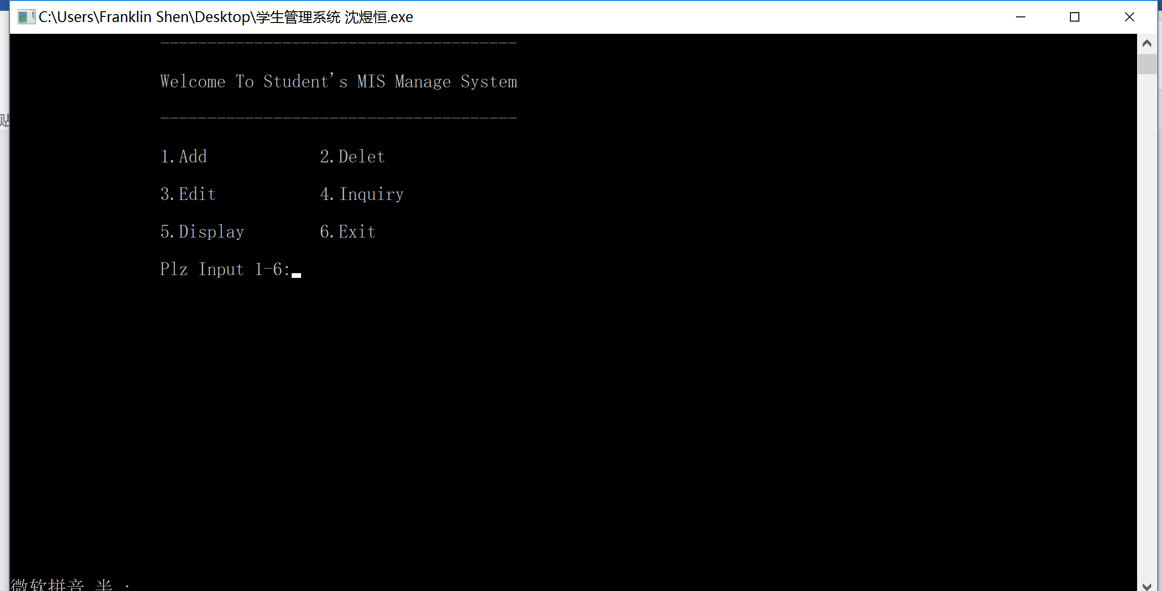
图一为主界面
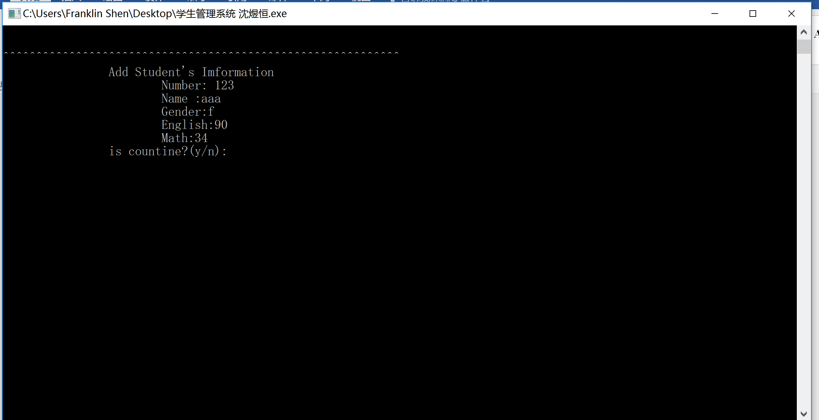
输入1，进入添加界面
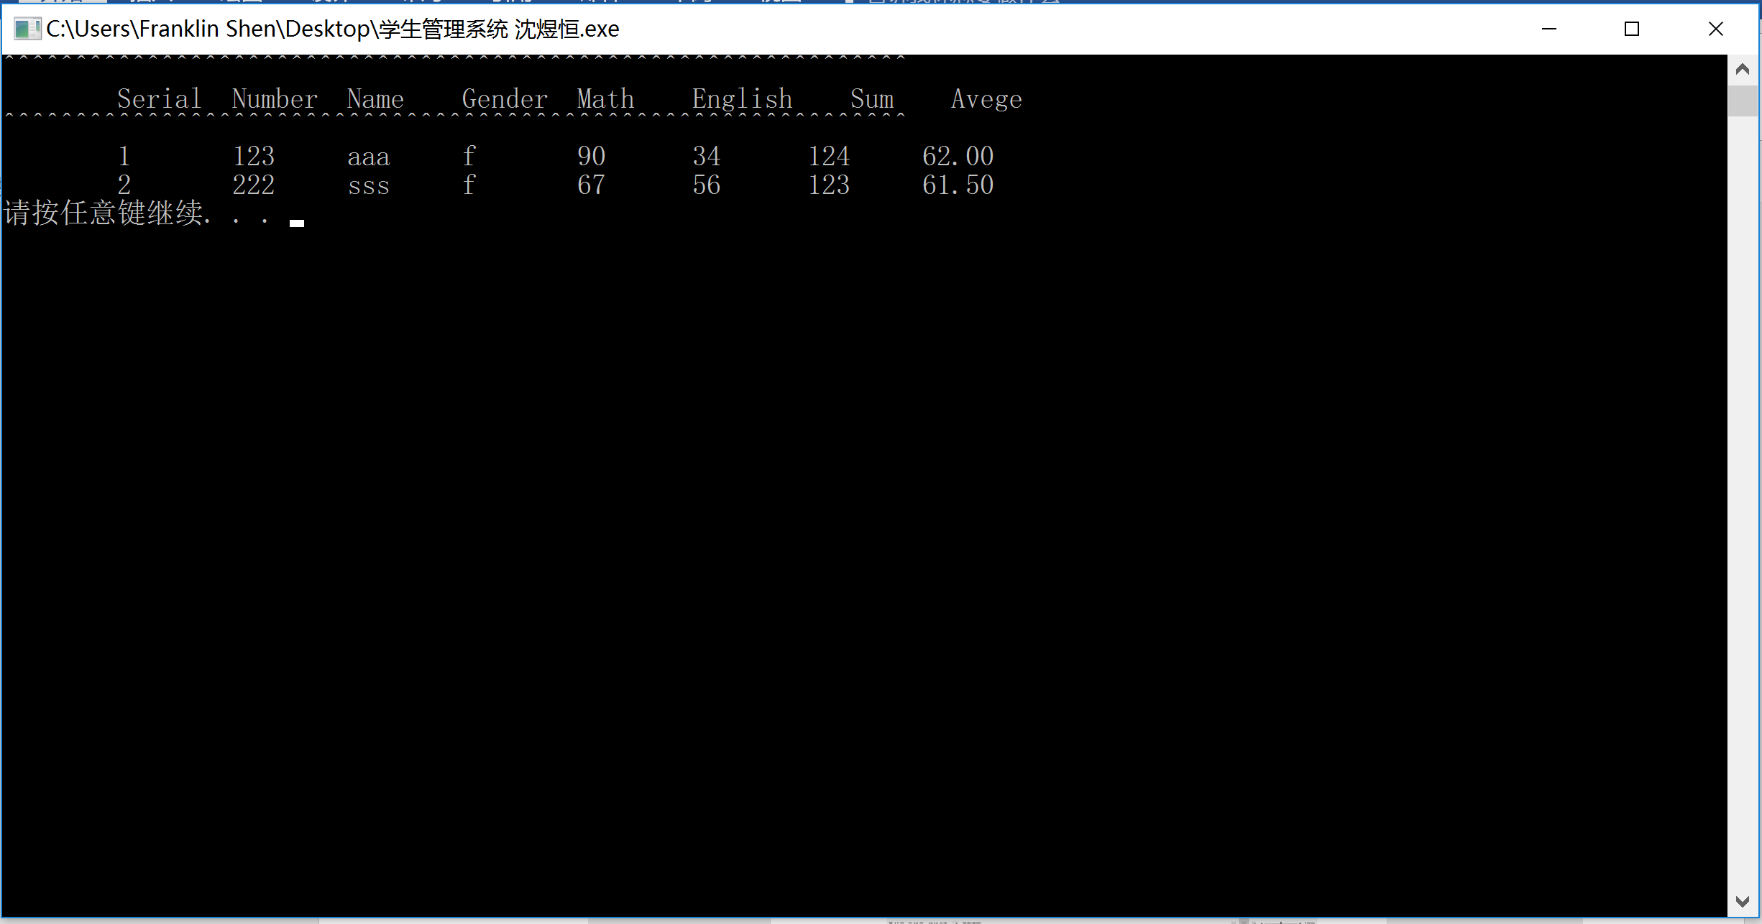
输入5，进入查询界面
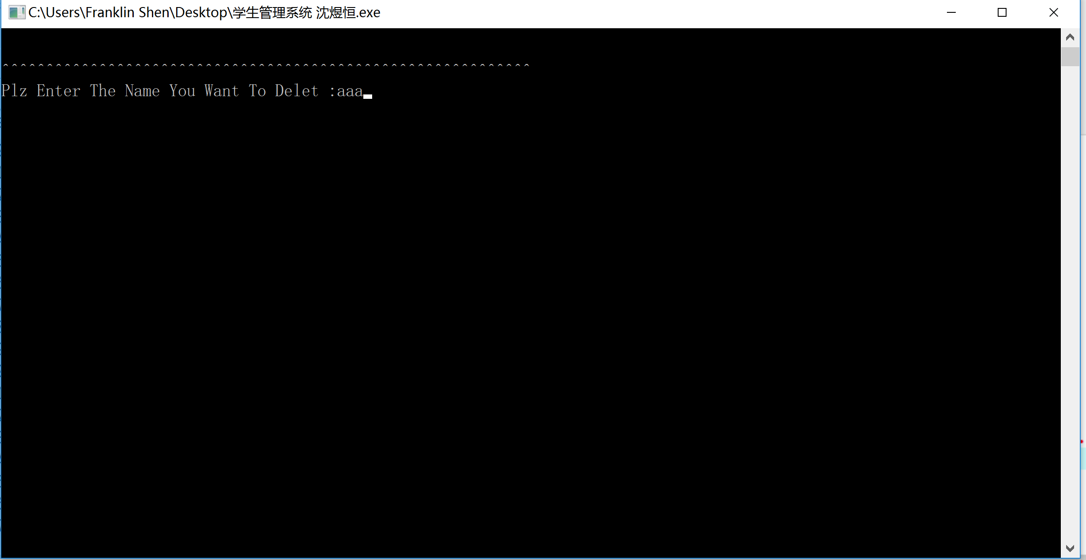
输入2，进入删除界面，输入需要删除的姓名
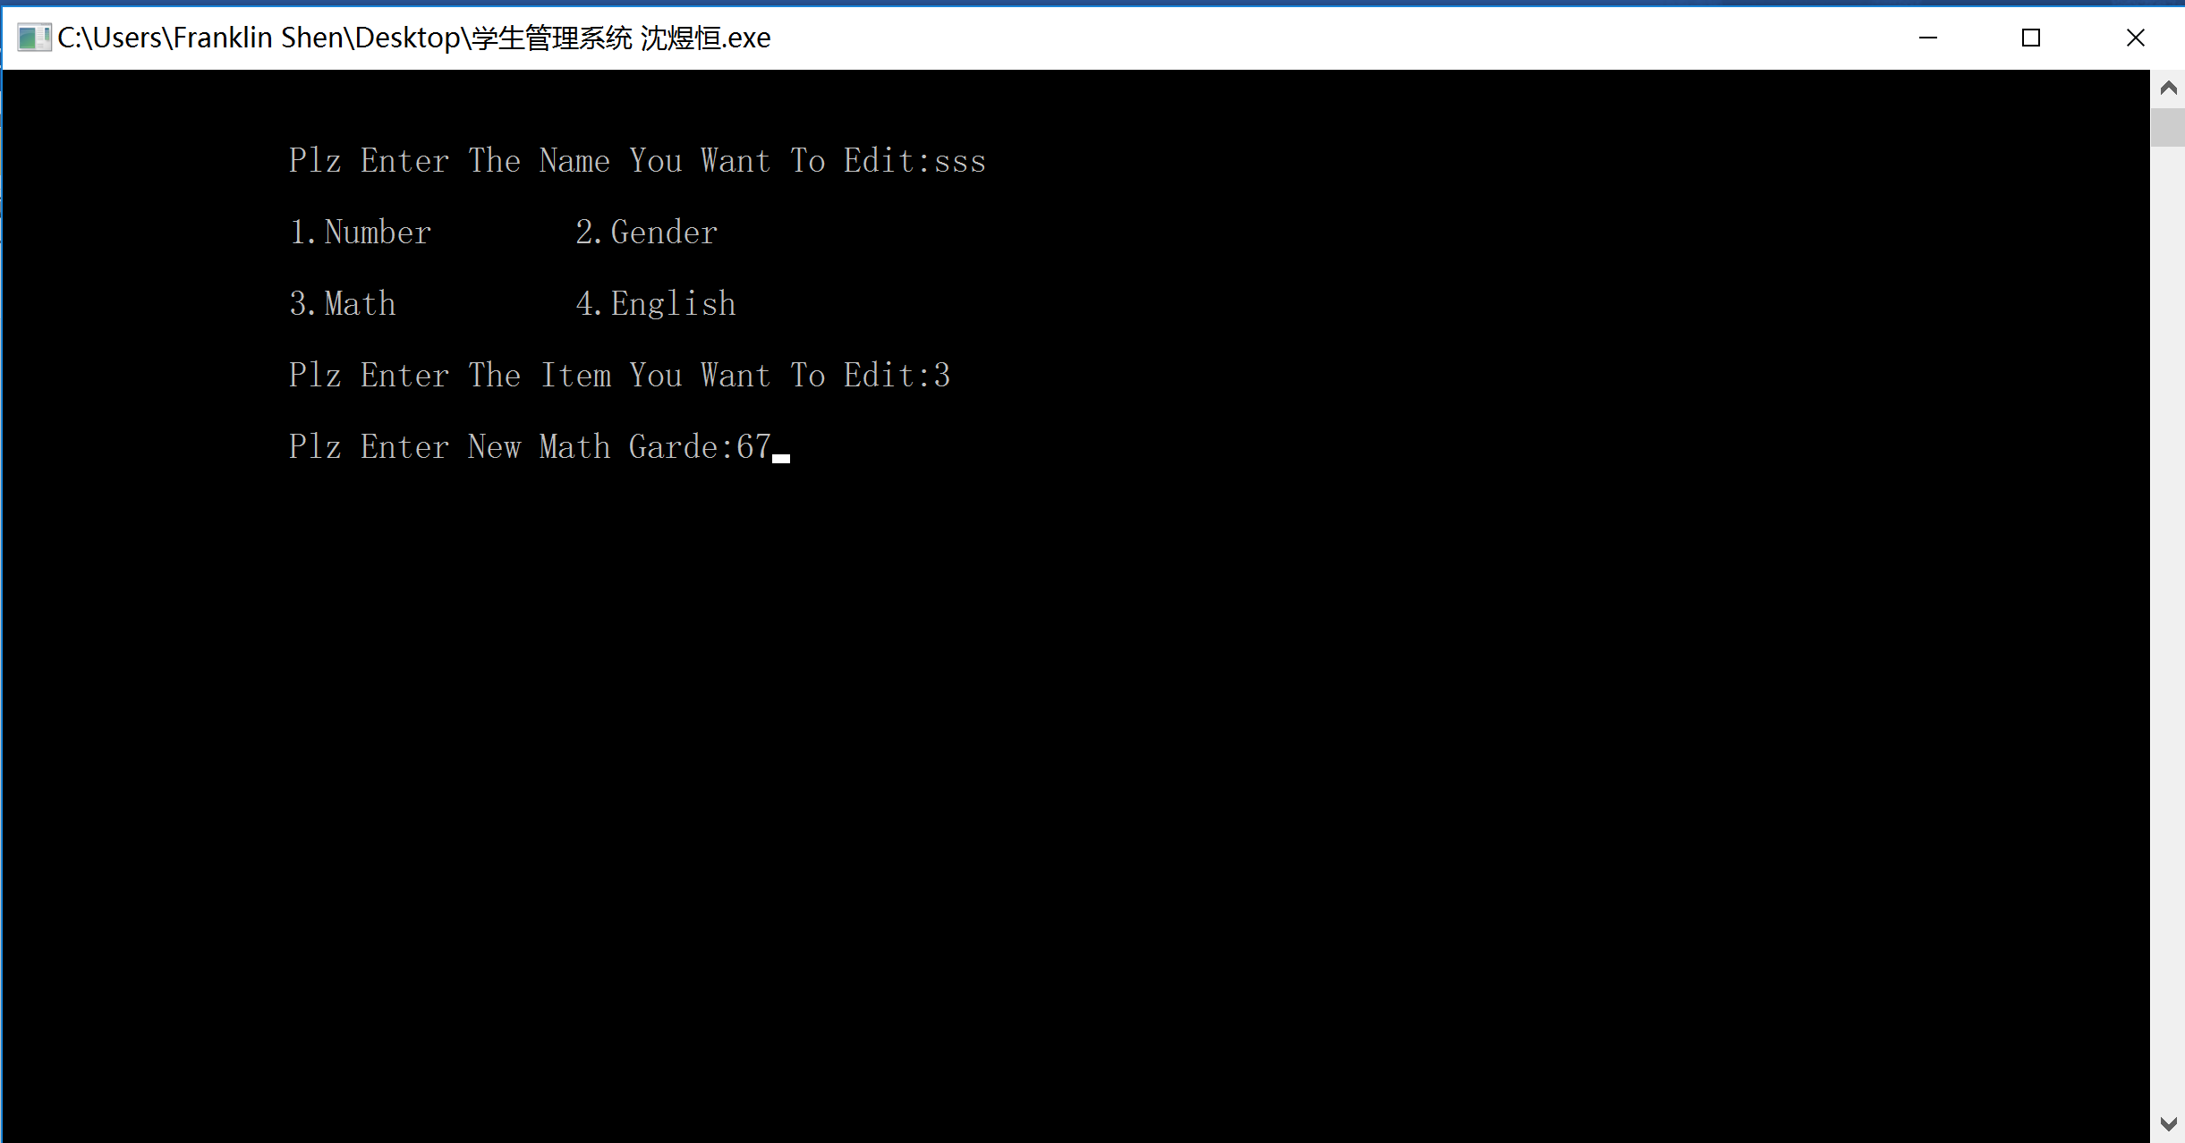
输入3，进入修改界面
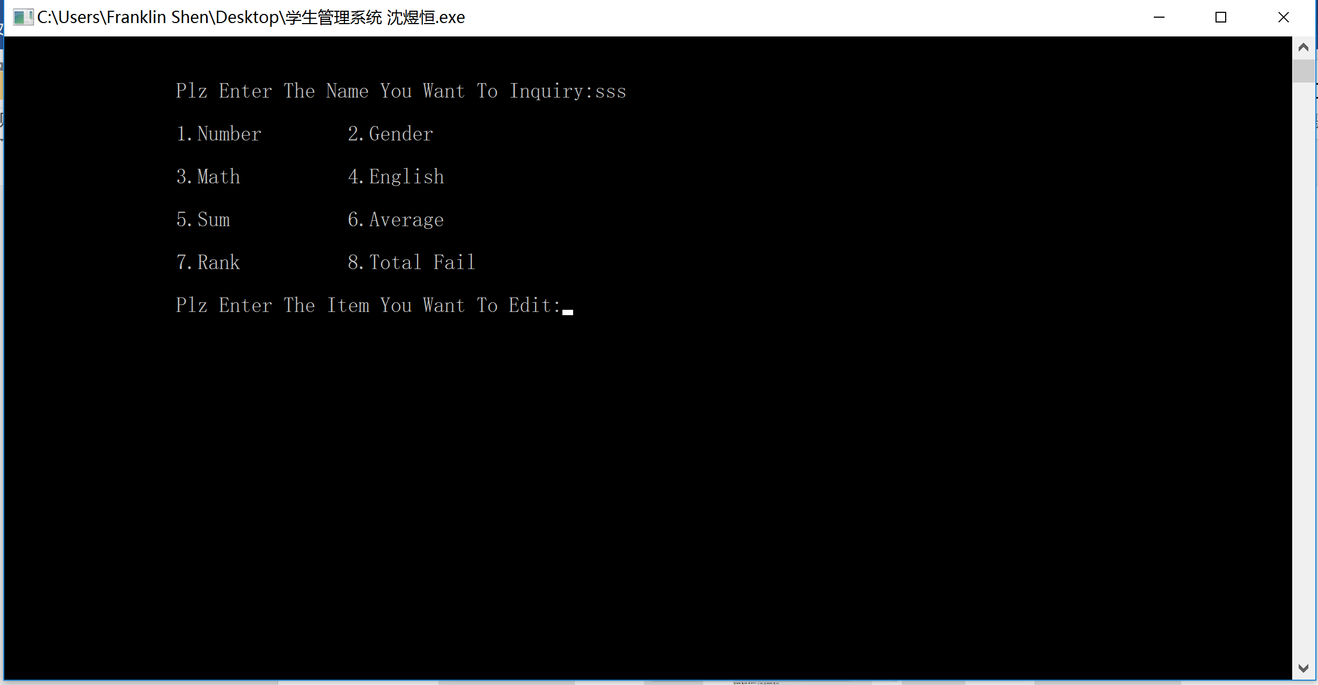
输入4，进入查询界面
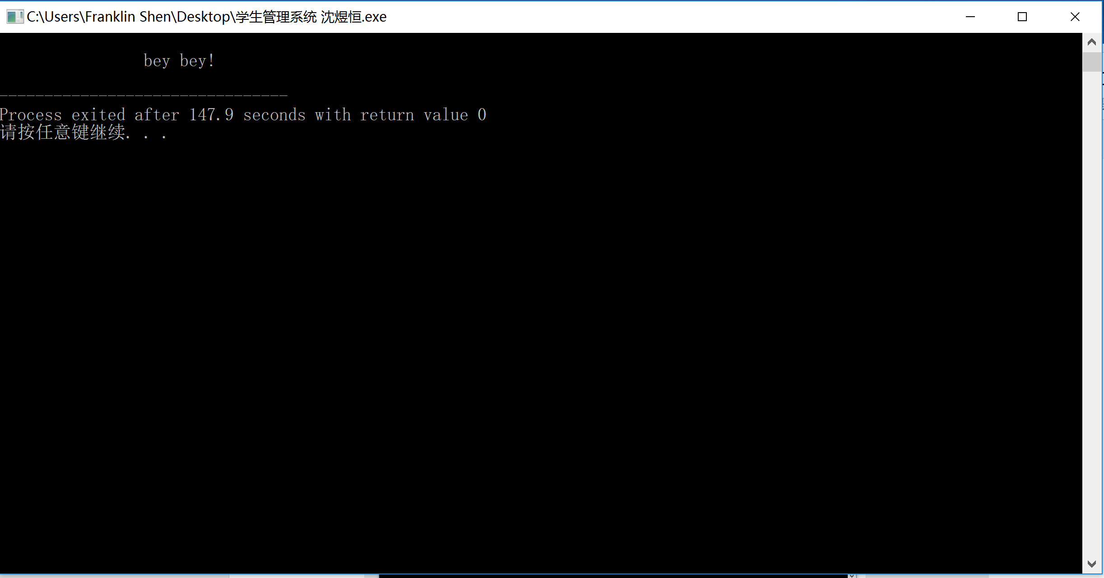
输入6，退出系统

结 论
本次课程设计是我第一次系统的、完整的接触软件设计的过程。我做的是学生信息管理系统。在这次课程设计中，我体会很深，也学会了很多东西，懂得很多以前不懂的东西，也明白了一些事情。
通过此次数据库的课程设计，真正达到了学与用的结合，增强了对结构体与数据结构方面应用的理解，对自己今后参与开发算法积累了不少经验，在实验过程中，从建立数据开始，对数据结构设计理念及思想上有更高的认识，从需求分析，到概念设计和逻辑设计，其中包括插入、删除、修改、查询,之间的联系，使逻辑更严密，在学习过程中，我也上网查了不少资料，也看了一些别人设计的报告，学以致用，自我创新，完成了这份自己的报告，从学到用，从用又到学，不断修改，系统更新。
在本系统的开发过程中，由于我是初次开发软件，在知识、经验方面都存在着不足。另外，在整个开发的过程中，时间也比较仓促。因此，该系统必然会存在一些缺陷和不足。管理系统存在着很多不足，但其功能全面、易于日后程序更新、数据库管理容易、界面友好、操作方便、效率高、安全性好等优点是本管理系统所必需的。

致 谢
特别鸣谢数据结构的授课老师戴小鹏教授以及中心教育集团陈犇老师的辛勤付出。

7 附录
#include <iostream>
#include <cstdio>
#include <cstring>
#include <cstdlib>
#include <cmath>
#include <windows.h>
#include <algorithm>
#define N 128
using namespace std;
int i=0;
int cnt=0;
struct node {
char name[10];
char num[20];
char sex; //f m
int math,english;
int sum;
double ave;
int fail;
}per[N];

//菜单函数
int menu();
//添加用户函数
void add();
//删除用户函数
void delet();
//显示所有用户排名函数
void show();
//编辑信息函数
void edit ();
//查询函数
void inquiry();
// 显示所有用户信息函数
void display();

int main ()
{
while (1)
{
//windows库清屏函数
system("cls");
switch(menu())
{
case 1:
system("cls");
printf ("\n\n\t\tloading...\t\t\n");
//windows库暂停函数
Sleep(500);
add();
break;
case 2:
system("cls");
printf ("\n\n\t\tloading...\t\t\n");
Sleep(500);
delet();
break;
case 3:
system("cls");
printf ("\n\n\t\tloading...\t\t\n");
Sleep(500);
edit();
break;
case 4:
system("cls");
printf ("\n\n\t\tloading...\t\t\n");
Sleep(500);
inquiry();
break;
case 5:
system("cls");
printf ("\n\n\t\tloading...\t\t\n");
Sleep(500);
display();
break;
case 6:
system ("cls");
printf("\n\t\tbey bey!\n");
Sleep(500);
//windows库终止函数
exit(0);
break;
}

}
return 0;
}

int menu()
{
//打印目录
printf ("\t\t--------------------------------------\t\t\n\n");
printf ("\t\tWelcome To Student's MIS Manage System\t\t\n\n");
printf ("\t\t--------------------------------------\t\t\n\n");
printf ("\t\t1.Add \t\t 2.Delet \t\n\n");
printf ("\t\t3.Edit\t\t 4.Inquiry\t\n\n");
printf ("\t\t5.Display\t 6.Exit\t\n\n");
printf ("\t\tPlz Input 1-6:");
//定义参数
int cases;
cin>>cases;
return cases;
}
void add()
{
int n=0;
//首先定义sing='y'
char sign='y';
//清屏函数 系统中调用
system("cls");
//其实只有当输入N或n时才跳出循环
while(sign!='n'&&sign!='N')
{
printf("\n\n^^^^^^^^^^^^^^^^^^^^^^^^^^^^^^^^^^^^^^^^^^^^^^^^^^^^^^^^^^^^\n");
printf("\t\tAdd Student's Imformation\n");
printf("\t\t\tNumber: ");
getchar();
cin>>per[i].num;
printf("\t\t\tName :");
getchar();
cin>>per[i].name;
printf("\t\t\tGender:");
getchar();
cin>>per[i].sex;
printf("\t\t\tEnglish:");
getchar();
cin>>per[i].english;
printf("\t\t\tMath:");
getchar();
cin>>per[i].math;
//计算sum
per[i].sum=per[i].english+per[i].math;
//计算平均数
per[i].ave=(double)per[i].sum/2;
//计算挂科
if (per[i].math<60&&per[i].english<60)
per[i].fail=2;
if(per[i].math<60&&per[i].english>=60)
per[i].fail=1;
if (per[i].math>=60&&per[i].english<60)
per[i].fail=1;
if(per[i].math>=60&&per[i].english>=60)
per[i].fail=0;
printf("\t\tis countine?(y/n):");
getchar();
scanf("%c",&sign);
i++;
n=n+1;
//同步静态变量cnt
cnt=i;
system( "cls ");
}system("pause"); //等待命令
}

void delet ()
{
char name1[20];
int i;
char sign='y'; //首先定义sing='y'
system("cls"); //清屏函数 系统中调用
while(sign!='n'&&sign!='N')
{
printf("\n\n^^^^^^^^^^^^^^^^^^^^^^^^^^^^^^^^^^^^^^^^^^^^^^^^^^^^^^^^^^^^\n");
printf ("Plz Enter The Name You Want To Delet :");
//输入姓名
cin>>name1;
//for循环进行姓名匹配
for (i=0;i<cnt;i++)
{
//如果匹配到进入if
if (!strcmp(name1,per[i].name))
{
for (int j=i;j<cnt;j++)
{
per[j]=per[j+1];
}

}
system ("cls");
cout<<"\n\n\n\n\t\t\tDelet Complete\n";
Sleep(100);
//windows库暂停函数
break;
}
//如果未匹配到
if (i==cnt)
cout<<"\n\n\n\n\t\t\tName NOT Found!\n";
cnt--;
printf("is countine?(y/n):");
getchar();
scanf("%c",&sign);
getchar ();
system("cls");
}system("pause");
}

void edit ()
{
char sign='y'; //首先定义sing='y'
system("cls"); //清屏函数 系统中调用
while(sign!='n'&&sign!='N')
{
char name1[10];
//匹配姓名
cout<<"\n\n\t\tPlz Enter The Name You Want To Edit:";
cin>>name1;
for (int i=0;i<cnt ;i++)
{
if (!strcmp(name1,per[i].name))
{
int n;
//打印菜单
cout<<"\n\t\t1.Number\t2.Gender\n\n";
cout<<"\t\t3.Math\t\t4.English\n\n";
cout<<"\t\tPlz Enter The Item You Want To Edit:";
//输入操作数进行匹配
cin>>n;
switch(n)
{
case 1:
cout<<"\n\t\tPlz Enter New Number:";
char number[20];
cin>>per[i].num;
break;
case 2:
cout<<"\n\t\tPlz Enter New Gender:";
char sexx;
cin>>per[i].sex;
break;
case 3:
cout<<"\n\t\tPlz Enter New Math Garde:";
int math;
cin>>per[i].math;
break;
case 4:
cout<<"\n\t\tPlz Enter New English Garde:";
int en;
cin>>per[i].english;
break;
default:
cout<<"\n\t\tInvaild Input!\n";
break;
}

}
}
cout<<"\n\n\t\tEditon Complete!";
Sleep(100);
system("cls");
printf("is countine?(y/n):");
getchar();
scanf("%c",&sign);
getchar ();
system("cls");
}system("pause");
}

void inquiry()
{
//首先定义sing='y'
char sign='y';
//清屏函数 系统中调用
system("cls");
while(sign!='n'&&sign!='N')
{
char name1[10];
cout<<"\n\n\t\tPlz Enter The Name You Want To Inquiry:";
cin>>name1;
for (int i=0;i<cnt ;i++)
{
if (!strcmp(name1,per[i].name))
{
int n;
cout<<"\n\t\t1.Number\t2.Gender\n\n";
cout<<"\t\t3.Math\t\t4.English\n\n";
cout<<"\t\t5.Sum\t\t6.Average\n\n";
cout<<"\t\t7.Rank\t\t8.Total Fail\n\n";
cout<<"\t\tPlz Enter The Item You Want To Edit:";
cin>>n;
system ("cls");
switch(n)
{
case 1:
cout<<"\n\n\t\tYour Number Is:";
cout<<per[i].num<<"\n";
system ("pause");
break;
case 2:
cout<<"\n\n\t\tYour Gender Is:";
cout<<per[i].sex<<"\n";
system ("pause");
break;
case 3:
cout<<"\n\n\t\tYour Math Garde Is:";
cout<<per[i].math<<"\n";
system ("pause");
break;
case 4:
cout<<"\n\n\t\tYour English Garde Is:";
cout<<per[i].english<<"\n";
system ("pause");
break;
case 5:
cout<<"\n\n\t\tYour Sum Garde Is:"<<per[i].sum<<"\n";
system ("pause");
break;
case 6:
cout<<"\n\n\t\tYour Average Is:"<<per[i].ave<<"\n";
system ("pause");
break;
case 7:
show();
break;
case 8:
cout<<"\n\n\t\tYour Total Fail Is:"<<per[i].fail<<"\n";
system ("pause");
break;
default:
cout<<"\n\n\t\tInvaild Input!\n";
system ("pause");
break;
}

}
}
system("cls");
printf("\n\n\t\tis countine?(y/n):");
getchar();
scanf("%c",&sign);
getchar ();
system("cls");
}system("pause");
}

void display ()
{

system ("cls");
printf("^^^^^^^^^^^^^^^^^^^^^^^^^^^^^^^^^^^^^^^^^^^^^^^^^^^^^^^^^^^^^^^\n");
printf("\tSerial\tNumber\tName\tGender\tMath\tEnglish\t Sum\t Avege\n");
printf("^^^^^^^^^^^^^^^^^^^^^^^^^^^^^^^^^^^^^^^^^^^^^^^^^^^^^^^^^^^^^^^\n");
for (int n=0;n<cnt;n++)
{
printf("\t%d\t%s \t%s \t%c \t%d \t%d \t%d \t%.2lf\n",n+1,per[n].num,per[n].name,per[n].sex,per[n].english,per[n].math,per[n].sum,per[n].ave);
}
system ("pause");
system ("cls");
}
//定义sort函数比较方式
bool cmp(node x,node y){
return x.sum<y.sum;
}

void show ()
{
system("cls");
//自定义sort函数，从小到大定义
sort (per,per+cnt,cmp);
printf("\tSerial\tNumber\tName\tGender\tMath\tEnglish\t Sum\t Avege\n");
for (int n=0;n<cnt;n++)
{

printf("\t%d\t%s \t%s \t%c \t%d \t%d\t%d \t%.2lf\n",n+1,per[n].num,per[n].name,per[n].sex,per[n].english,per[n].math,per[n].sum,per[n].ave);
}
system("pause");
system ("cls");
}

参考文献
[1] 周桂红,戴小鹏.数据结构.南开大学出版社
[2] 谭浩强.C语言设计(第3版) 清华大学出版社
[3] 刘汝佳.算法竞赛入门经典.清华大学出版社出版

